別記様式第10号(第9条関係)
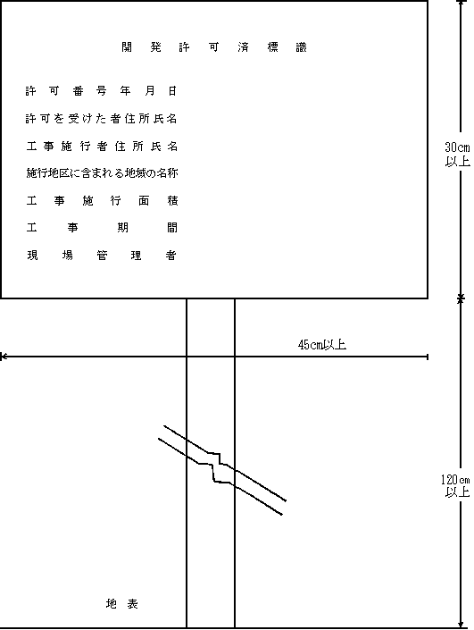
注 材料は、木版又はトタン板とし、表面は白地とする。

